El pequeño gran manual de

Permacultura

Para el cultivo de nuestros propios alimentos

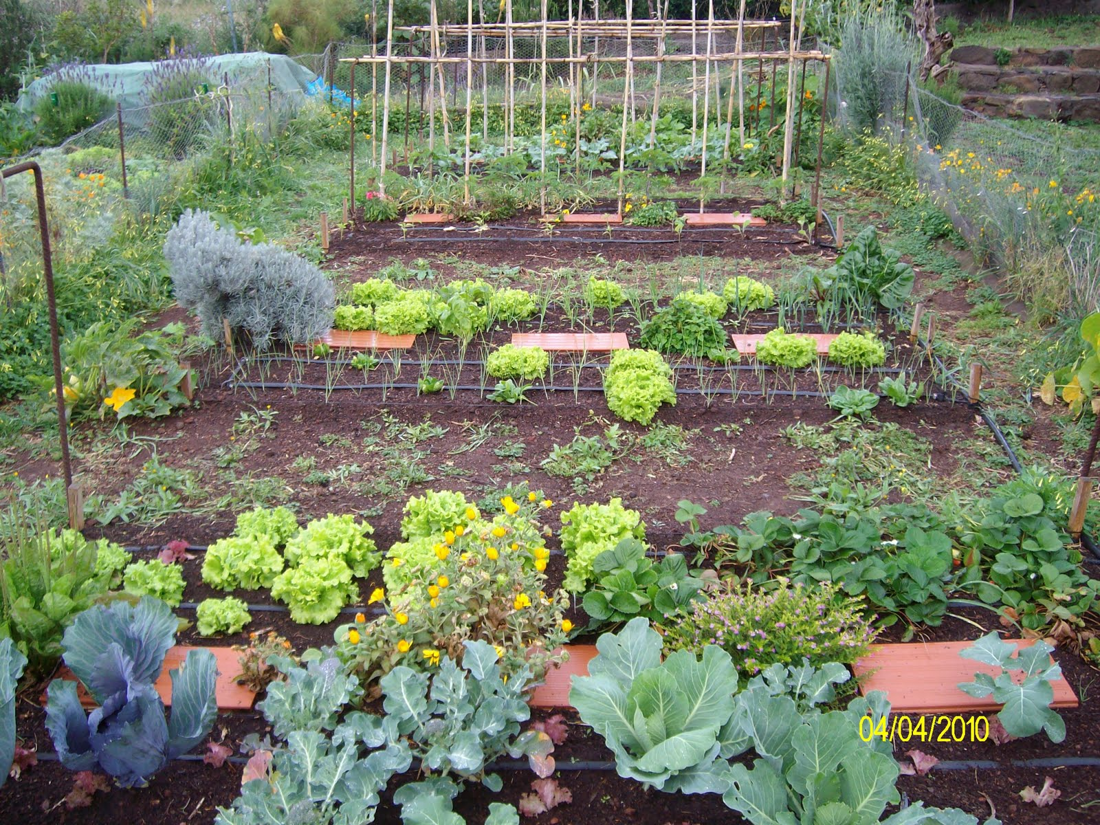

Ing. Ramiro Castañeda

Primera Edición  
100 Ejemplares

Todos los derechos reservados  
Granja Ecológica Bolon Akbal  
http://www.bolon-akbal.com  
contacto@bolon-akbal.com



Prólogo

Con suerte algún escritor podrá dejar aquí su huella.

Contenido

1. Introducción 7

2. ¿Que es la Permacultura? 9

3. ¿Qué necesito para cultivar mis propios alimentos? 11

4. Selección del lugar para el huerto 13

Espacio 13

Calidad de la tierra 13

Fuentes de Agua 14

Horas de luz solar directa 15

Cercanía al hogar 16

Fuentes de posible contaminación 16

5. Preparación Inicial de la tierra 19

6. Construcción de Bancales de Siembra 21

Dimensiones y formas de los bancales 21

Construcción a Mano 21

Construcción con Maquinaria 22

Finalización de los Bancales 23

7. Sistema de Riego 25

Riego por Goteo 25

Riego por Aspersión 26

Cantidad y regularidad de Riego 26

8. Acolchado 27

Tipos de Acolchado 27

Colocación 28

9. Semilleros 29

10. Siembra en los Bancales 31

11. Mantenimiento del Huerto 33

12. Composta 35

13. Los Animales en la Permacultura 37

14. Otras Ideas Permaculturales 39

15. El mundo en estado de emergencia 41

# 1. Introducción

La principal preocupación de todo ser humano desde su aparición en esta nuestra madre tierra, es la alimentación de el mismo y de su familia, primeramente en la existencia de alimentos y posteriormente en la calidad de los mismos. En épocas actuales en donde todo se consigue por medio del dinero, nos hemos acostumbrado a adquirir nuestros alimentos en un supermercado, confiando en su calidad por el sólo hecho de estar en un aparador y de tener buen aspecto, pero desgraciadamente la mayoría de los alimentos que son vendidos actualmente, carecen de una buena calidad nutritiva, buen sabor y no olvidar lo difícil que es, cada vez mas, conseguir el dinero suficiente para adquirirlos.

Una solución para poder contar con el alimento necesario para nuestra familia, y de una excelente calidad, sería producirlo nosotros mismos, pero, ¿No es esto muy difícil?… Los medios de comunicación masivos han estado conspirando contra esta idea, ¿como podemos comprobar esto?, es muy sencillo, piense rápidamente 5 palabras que se le vienen a la mente al pensar en un “Campesino”. ¿Qué le ha llegado a la mente?, tal vez ¿Pobreza?, ¿Mucho Trabajo?, ¿Ignorante?. Desgraciadamente esta es la idea que nos han formado en nuestras mentes. Pensamos que si una persona tiene que trabajar la tierra, es por que no tiene la capacidad suficiente para desempeñar una actividad mas importante, ahora detengámonos un poco para analizar lo que se acaba de decir… ¿¿¿¡Mas Importante!???, ¿que es mas importante que poder alimentar a nuestra familia de una manera sana y completa?.

Este pequeño “gran” manual de permacultura, pretende ser un esfuerzo para retirar de nuestras cabezas la errónea idea de que cultivar es “retrogrado”, y regresarle a las familias de todos los status sociales, primeramente la capacidad de alimentar a su familia, sin necesidad de contar con grandes terrenos de siembra y sin tanto esfuerzo como se supone que se requiere para trabajar la tierra, en segundo lugar, otorgar a nuestros hijos alimentos libres de pesticidas, fertilizantes, herbicidas y modificaciones genéticas, que a final de cuentas, todos estos químicos terminan impregnando nuestros cuerpos y causando tantas enfermedades que existen actualmente. En tercer lugar, regresarle esa enorme satisfacción que se siente al ofrecer una comida a nuestros hijos y familiares con alimentos cultivados en nuestro propio huerto, con el trabajo de nuestras propias manos y sobre todo con mucho amor y Finalmente, y más importante, dejar de maltratar tanto a nuestra madre tierra, con tantos venenos que vertemos en ella, y que poco a poco la van deteriorando hasta su muerte.

**¡Es nuestro deber salvar a nuestra madre tierra!**

# 2. ¿Que es la Permacultura?

El termino Permacultura fue acuñado por Bill Mollison y David Holmgren, y significa, “La Cultura de lo Permanente”. La permacultura no es sólo una técnica de cultivo, es verdad que gran parte de ella tiene que ver con la producción de alimentos, pero es en sí un forma de vida.

 Nuestro universo es un universo cíclico, nuestra madre tierra al estar d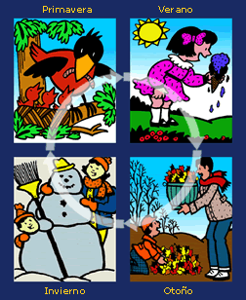entro del universo, también es un ser basado en ciclos, todos esos ciclos son completos e interminables, después del invierno, siempre llega la primavera, y después el verano, luego el otoño y de nuevo regresa el invierno, es un ciclo perfecto e interminable, haciendo a nuestra madre tierra, PERMANENTE. En nuestra vida cotidiana, lo que hacemos es trabajar arduamente para conseguir dinero, con ese dinero, principalmente compramos nuestros alimentos, los comemos y todos los desechos, incluyendo los de nuestro organismo, van a dar a el bote de la basura, que a su vez, terminan en un vertedero, y finalmente se cubren con tierra. Este ciclo esta roto, por lo tanto no es **permanente,** cada vez es más difícil conseguir empleo, más difícil conseguir dinero suficiente, cada vez hay más basura y todo esto conlleva a un deterioro de nuestra calidad de vida y de la salud de nuestra amada madre tierra, que es nuestro hogar.

 La permacultura nos enseña varias formas de hacer las cosas, de manera que sean sustentables, es decir, permanentes, sin crear desequilibrios en nosotros mismos y en nuestro alrededor. Utilizando ideas creadas por cientos de entusiastas, podemos lograr contar con una vida sustentable y sana, derivando esto en una felicidad interna y una familia armónica.

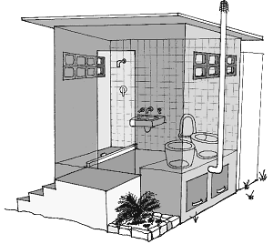 Un claro ejemplo de lo que es permacultura, es la utilización de un baño seco ecológico, y un calentador solar para ducharse, con desagüe a un tanque almacenador de aguas grises. Analicemos esto, en un cuarto de baño estándar en nuestra sociedad, se cuenta con un retrete de agua, un lavabo y también con una ducha que ofrece agua caliente por medio de un calentador a gas o leña. ¿Qué sucede con el agua negra que sale del retrete y las aguas grises que salen de la regadera?, terminan en el drenaje, y viajan, en los casos de las ciudades, por kilómetros y kilómetros de tubería. En los mejores casos, estas aguas terminan en plantas tratadoras de aguas negras, que lo único que hacen es separar las aguas negras de las aguas grises, para reutilizar estas últimas en el riego de parques y jardines, y en el peor de los casos, son vaciadas directamente en ríos, lagunas o en el mar. Este ciclo esta roto, por lo tanto no es permanente. Con la utilización de un baño seco, en el caso de nuestros desechos, se almacenan en cámaras selladas, en donde se descomponen y después de algunos meses, se convierten en un material inodoro, muy parecido a la tierra, que se puede depositar de manera segura a una pila de composta, en donde también depositaremos todos los desechos orgánicos, como restos de comida, pasto de nuestro jardín, hojas secas de los árboles etc., y a su vez, esta pila de composta después de haber terminado su proceso de descomposición, puede ser devuelta al huerto como fertilizante 100% natural. Con la ducha abastecida con agua caliente de un calentador solar, se obtiene esta comodidad sin gastar en combustibles, y contaremos con agua caliente todo el tiempo. Si colocamos un depósito de aguas grises, en donde se valla toda el agua utilizada en el lavabo y en la ducha, se puede utilizar posteriormente esta agua para regar sin problema alguno nuestro huerto. Y que sucede, que el huerto produce nuestros alimentos, y después de consumir nuestros alimentos, vamos al cuarto de baño, cerrando así este ciclo, y convirtiéndolo en PERMANENTE.

Baño Seco

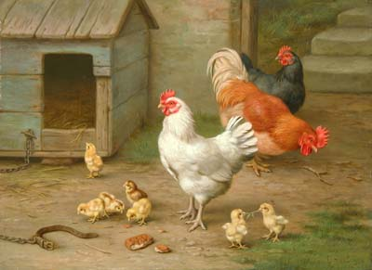El anterior ejemplo es sólo uno de tantos que podemos utilizar para convertir nuestra forma de vida, en una actividad que sea de beneficio para nuestro planeta, para nuestra familia y para nosotros mismos. En la permacultura, es importante la inclusión de todo lo que existe en nuestro alrededor, como los animales, las plantas, nuestra casa, nuestro jardín, nosotros mismos y nuestro entorno natural. El huerto que producirá nuestros alimentos, no puede subsistir sin el agua que le proporcionemos cuando no hay lluvia, ni con los nutrientes que desechamos, y es también de mucha importancia la inclusión de animales que nos ayudarán a cuidar de él, como es el caso de las gallinas, las cuales al darles acceso a nuestro huerto, realizarán un control minucioso de las plagas y además fertilizarán la tierra con sus eses, y todo esto al mismo tiempo que ellas se alimentan, y nos proporcionan huevo, este ciclo es un ciclo completo y permanente.

En fin, la permacultura es la manera de encontrarle uso a todo, y de esta manera en vez de producir basura y desechos, estaremos creando cosas extraordinarias con todos los materiales que tenemos alrededor, no es un sueño vivir de una manera sustentable y con poco dinero, no es un sueño, es una REALIDAD.

# 3. ¿Qué necesito para cultivar mis propios alimentos?

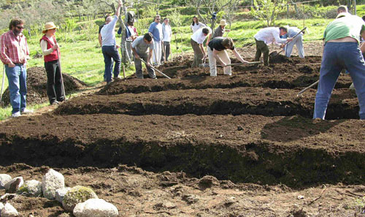Lo primero que debemos de cambiar en nuestra mente, es la idea de que el cultivar la tierra es la tarea mas pesada y tediosa del mundo, y darnos cuenta de que por medio de técnicas de permacultura, la producción del alimento necesario para nuestra familia, puede realizarse con muy poco esfuerzo y por cualquier miembro de la misma, inclusive una madre soltera con sus pequeños hijos, puede lograr mantener un huerto, que le provea a su familia de alimento necesario para vivir una vida plena. Los primeros dos años de trabajo bajo el esquema de permacultura, son arduos, ya que hay que preparar el huerto, que esto incluye la preparación inicial de la tierra a cultivar, la construcción de los bancales de siembra y si es necesario, la protección del huerto contra los animales que existan alrededor, como perros y animales de corral. Por lo tanto en la etapa inicial de la creación de nuestro huerto, se requerirá de mano de obra fuerte y posiblemente de maquinaria que nos ayude a realizar el trabajo al inicio, pero después de los primeros dos años, el trabajo baja enormemente, ya que lo que estamos creando es algo “permanente”. Por medio de las técnicas citadas en el presente manual, se alcanza el punto en el cual no hay que desyerbar, ni aflojar la tierra, ni verter ninguna clase de fertilizante ni pesticida alguno, todo el trabajo del huerto se reduce simplemente a depositar la semilla y esperar a que de su fruto, convirtiendo el trabajo de cultivo de alimentos propios, algo adecuado para personas de cualquier edad y sexo.

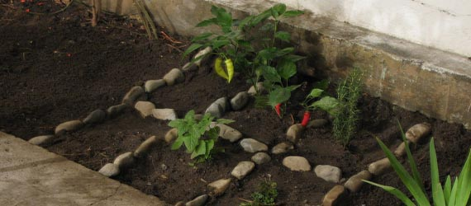Según estudios arqueológicos, nuestros antepasados lograban obtener el alimento suficiente para una familia durante un año, en sólo 400 metros cuadrados, y trabajando arduamente, únicamente por 5 meses al año. ¿Cómo lograban esto?, bueno hay que tomar en cuenta que la alimentación básica de nuestros ancestros, estaba basada en cuatro elementos, Maíz, Frijol, Calabaza y Chile. Con estos cuatro cultivos, se lograba alimentar a una familia por un año. El maíz se puede almacenar por todo el año y crear tortillas, la calabaza se puede deshidratar al sol y utilizarse cuando se necesite, el frijol y el chile de igual manera. En nuestra actualidad, utilizando técnicas de permacultura no sólo se puede cultivar estos alimentos en un espacio tan reducido, si no que también podemos producir todo tipo de hortalizas como la lechuga, el tomate, la zanahoria, entre otros.

Por lo tanto, si tenemos la suerte de contar con un terreno amplio donde cultivar, podemos producir todos los alimentos necesarios para nuestra subsistencia, y aunque no contemos con un terreno tan amplio, en un espacio muy reducido como un patio de 4 metros por 4 metros, podemos producir al menos una quinta parte de nuestros alimentos, lo cual es un apoyo enorme a nuestra economía y una gran satisfacción personal.

**“Si quieres ser feliz por toda la vida, crea y cuida tu propio huerto”**

Después de seleccionar el área en donde deseamos crear nuestro huerto de permacultura, ya sea pequeño o grande, debemos de conseguir las herramientas necesarias para trabajar en el. Las herramientas básicas son una pala redonda, un pico si es que nuestra tierra esta muy compacta, un rastrillo para acomodar la tierra y una pala pequeña para sembrar.

Es importante la calidad de la tierra en la cual crearemos nuestro huerto, muy a grandes razgos hay tres tipos de tierra, las arenosas, las arcillosas y las compuestas. Si nuestra tierra es muy arenosa, será complicado que conserve la humedad por lo tanto hay que procurar agregar tierra un poco mas arcillosa y revolverla, de igual manera si nuestra tierra es demasiado arcillosa, hay que agregarle arena y revolverla. Si contamos con la suerte de tener una tierra compuesta, esta es perfecta para el cultivo. Si es el caso en el que decidimos realizar nuestro huerto en el patio trasero de nuestra casa, tenemos que poner atención especial en ello, ya que generalmente los suelos son malos, llenos de piedra y caliche, si es este el caso, hay que buscar remover al menos 20 cm. de esta tierra y meter una tierra de mejor calidad.

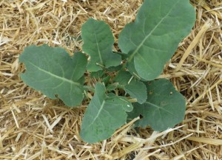Cuando ya tengamos resuelto lo de la calidad de la tierra, tenemos que poner manos a la obra en la construcción de nuestros bancales de siembra, lo cual se explicará mas ampliamente en páginas posteriores, y en el proceso final de la construcción de los bancales, necesitaremos de un acolchado para cubrir la tierra, lo cual nos ayudará a prevalecer la salud de nuestra tierra, haciéndola mas fértil y evitando que se compacte. El acolchado puede ser de diferentes materiales, como la lana de borrego, la paja, hojas secas, pasto cortado etc. Pero de todas estas opciones, la mejor es la paja de avena o trigo, procurando siempre que nuestro material de acolchado no contenga ninguna clase de semilla.

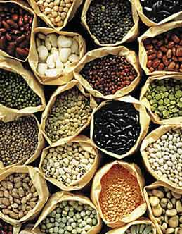Una de las partes mas importantes del trabajo de permacultura en un huerto, es la obtención de semilla orgánica, la cual carece de cualquier proceso químico y biológico hecho por el hombre, es decir, es semilla 100% natural, que aparte de generarnos alimentos sanos y nutritivos, nos asegurará la producción constante de alimentos con la misma semilla. Por lo tanto, es de vital importancia darse a la tarea de conseguir este tipo de semilla, ya sea en comercios establecidos o con conocidos de zonas rurales.

Finalmente debemos de tomar en cuenta el riego de nuestro huerto, según sea la región en donde nos encontremos puede necesitarse de riego o no, en zonas tropicales en donde la lluvia es constante, el riego no es necesario, e incluso en zonas en donde la lluvia no es tan abundante, utilizando las técnicas citadas en este manual, se puede prescindir del riego. Mas sin embargo hay zonas en las que es totalmente imprescindible, si es este su caso, todo depende del tamaño de su huerto, si es en su patio trasero, con una regadera especial para jardín será suficiente, pero si su huerto es un poco mas amplio, le recomiendo la opción del riego por goteo, en donde se ahorra muchísima agua y no se requiere de mucha presión para hacerlo funcionar.

En fin, los requerimientos técnicos no son demasiados, de hecho son pocos, y a final de cuentas el principal material que necesitamos para este trabajo, es el amor, el amor por nuestra madre tierra, el amor por nuestros hijos, por nuestra familia y finalmente por nosotros.

# semillas%20organicas4. Selección del lugar para el huerto

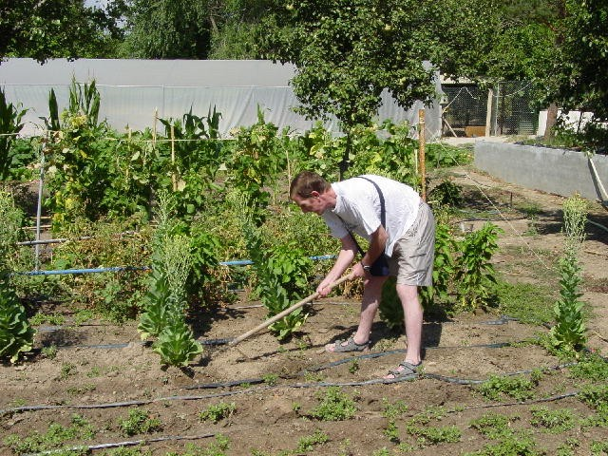En el trabajo bajo el esquema de permacultura, es muy importante la observación de nuestro alrededor, para determinar de manera correcta la ubicación de nuestro huerto, tomando en cuenta todos los posibles ventajas y problemas que podamos tener con el mismo. Este punto de la creación de nuestro huerto es muy importante, por que de esto depende el éxito o fracaso total de nuestro trabajo. Por lo tanto, en la selección del lugar adecuado para nuestro huerto, debemos de tomar en cuenta los siguientes factores:

◻ Espacio

◻ Calidad de la tierra

◻ Fuentes de Agua

◻ Horas de luz solar directa

◻ Cercanía al hogar

◻ Fuentes de posible contaminación

### Espacio

El primer factor a tomar en cuenta es el espacio con el que contamos, si es un patio trasero reducido, debemos tomar en cuenta que al principio nuestras plantas podrán ser pequeñas, pero con el paso del tiempo, el crecimiento puede llegar a ser muy grande, sobre todo con cultivos como el de la calabaza o del maíz, en donde cada planta de calabaza puede extenderse hasta 3 metros desde su raíz, y el maíz crecer hasta mas de 2 metros de altura. Por lo tanto, en la planeación de nuestro huerto, hay que dejar espacio suficiente para que crezcan dichas plantas y para poder transitar y trabajar en el huerto. En cambio, si gozamos de bastante espacio disponible para la construcción de nuestro huerto, debemos de tomar en cuenta que entre mas grande es el huerto, más es el trabajo y el tiempo que hay que invertir en él, por lo tanto, procure crear el huerto del tamaño que pueda atender, después puede ir incrementándolo, pero es recomendable iniciar con un espacio mas pequeño para aprender por cuenta propia el trabajo permacultural y así poder aplicarlo posteriormente en una escala mayor.

### Calidad de la tierra

Como mencionamos anteriormente, la calidad de la tierra es imprescindible para un buen huerto. Lo primero que hay que tomar en cuenta, es que sea una tierra adecuada para el cultivo de plantas, es decir, que no sea tierra con desechos de construcción como el escombro, pedazos de ladrillo y otros residuos, o con caliche y material utilizado por las constructoras para compactar la tierra. Si es este su caso, entonces hay que intentar remover al menos 20 cm. de este material para colocar una tierra mas adecuada para la siembra.

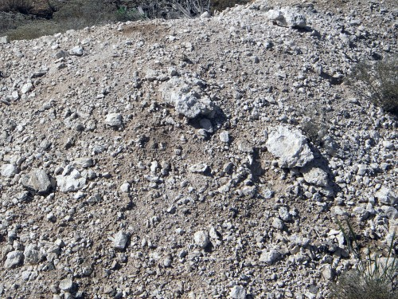Si hemos descartado el caso anterior, entonces podemos definir el tipo de tierra dentro de 3 tipos diferentes. La tierra arenosa, arcillosa y compuesta. La tierra arenosa, aunque tiene la ventaja de no compactarse, tiene el problema de que no retiene agua, por lo tanto hay que añadir tierra mas arcillosa y revolverla. Si la tierra es demasiado arcillosa, entonces retendrá demasiada agua y esto puede causar podredumbre en las raíces de las plantas lo cual es en extremo perjudicial, por lo tanto las soluciones son o verter arena y revolver la tierra, lo cual suele ser muy costoso y laborioso, o sembrar en bancales muy elevados, para ayudarle a la tierra a deshacerse de la humedad en exceso. Y finalmente esta la tierra compuesta, la tierra compuesta esta entre la arenosa y la arcillosa, lo cual lo hace muy adecuado para el cultivo.

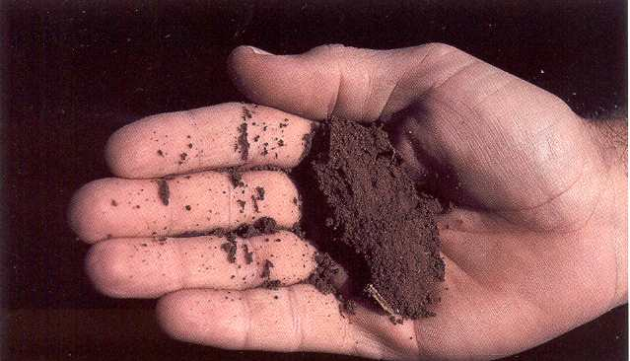Una forma sencilla de darse cuenta de que tipo de tierra tenemos, es humedecer nuestra tierra, y luego tomar un puño de ella, apretarla fuertemente en nuestra mano y luego abrir la palma de la mano. Si la tierra no forma ninguna figura y se escapa por nuestros dedos, entonces es demasiado arenosa, si en cambio forma un “bolillo” firme que no se deshace fácilmente, entonces contamos con un suelo demasiado arcilloso. Lo ideal es que al momento de abrir nuestra mano, se hagan pequeños terrones y que son fáciles de deshacer al momento de tomarlos con los dedos, esto nos indica que contamos con suelo compuesto.

Después de haber considerado los puntos anteriores, podemos hacer varias cosas para mejorar la calidad de nuestra tierra de siembra, como retirar todas las piedras que sea posible, retirar y quemar todas las yerbas espontaneas (malas hierbas) que existan, ya que pueden contener semillas que nos causaran mucho trabajo de desyerbe posteriormente. Si ya contamos con una pila de composta, podemos revolver nuestra composta con nuestra tierra para hacer mas fértil, y además una de las partes mas importantes de nuestro suelo, es que debe de estar suelto, y mantenerse así, cuando nuestro suelo esta suelto, es decir que no esta compactado, hace que las raíces de nuestras plantas se desarrollen de una manera mas sana y mas rápida, derivando esto en un mejor crecimiento de la planta y de sus frutos.

### Fuentes de Agua

Un factor importantísimo para nuestro huerto, es el agua, por una parte para el riego, y por otra, hay que considerar las corrientes de agua en época de lluvias, ya que una creciente grande que pase por nuestro huerto, puede llevarse meses de trabajo en un abrir y cerrar de ojos. Por ello es importante la observación, como lo mencionamos al inicio de este capítulo, solamente con la observación podemos definir en que lugar estará seguro nuestro huerto, si contamos con el tiempo suficiente, hay que esperar a que llueva demasiado para ver por donde pasan los causes de agua en nuestro terreno, si no hay tiempo, entonces hay que investigar con nuestros vecinos para indagar si ellos han observado por donde pasan las corrientes de agua. Si son corrientes de agua no muy fuertes, podemos ver la manera de encausarlas con zanjas profundas, pero si es demasiado el flujo de agua que pasa por donde pensamos colocar el huerto, hay que reconsiderar seriamente la posición que elegimos. Si es el caso en donde en una lluvia se estanca el agua en nuestro huerto, es imprescindible que busquemos la manera de darle causa a el agua, ya que en fuertes lluvias, la inundación de nuestro huerto puede durar varios días, pudiendo causar serios daños a determinadas plantas que tengamos.

008lechugas14im.jpgDespués de cerciorarnos de que no hay causas de agua que puedan afectar nuestro huerto, entonces debemos de tomar en cuenta la forma en que regaremos nuestro huerto cuando sea necesario. Como lo habíamos mencionado antes, utilizando las técnicas permaculturales expuestas en este manual, en determinados lugares se puede prescindir del riego, principalmente en las zonas tropicales y subtropicales, pero en lugares mas áridos se tiene que tomar en cuenta la forma de riego. Hay que colocar nuestro huerto lo mas próximamente posible a la fuente de agua, como por ejemplo el pozo o la llave del jardín, ya que entre mas cercano este, mas trabajo nos ahorraremos para transportar el agua y uno de los objetivos principales de la permacultura, es la reducción del trabajo al mínimo, por eso hay que tomar en cuenta todos los detalles posibles antes de seleccionar el lugar mas adecuado para nuestro huerto.

### Horas de luz solar directa

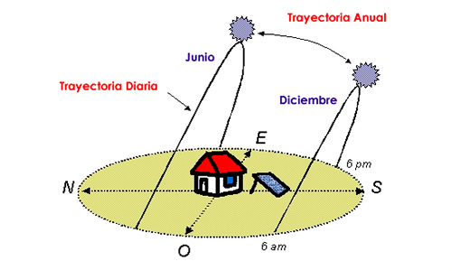Más del 80% de la energía requerida por las plantas para su crecimiento, la obtienen del sol, por lo tanto es de vital importancia que nuestro huerto cuente con al menos 8 horas al día de luz solar directa, en un terreno sin construcciones alrededor, no hay ningún problema, ya que la exposición solar es continua, hay algunas excepciones en donde hay ciertas plantas que requieren mas tiempo de sombra, aquí es donde podemos aprovechar las zonas mas sombreadas de nuestro huerto, pero en general se requiere de bastante sol para el buen desarrollo de nuestro huerto. Si recién vamos a comenzar a plantar árboles cerca de nuestro huerto o a colocar edificaciones, debemos de procurar que dichos elementos los coloquemos en lado sur o norte de nuestro huerto, para así evitar proyectar sombras muy grandes en nuestro sembradío.

Si vivimos en lugares muy soleados, en donde el calor es tan fuerte que hace que se doblen nuestras plantas, podemos colocar malla sombras, las cuales se puede conseguir en cualquier ferretería y que nos ayudarán a permear un poco la cantidad de sol que llegar a nuestras plantas, para ayudarles de esta manera a su desarrollo.

### Cercanía al hogar

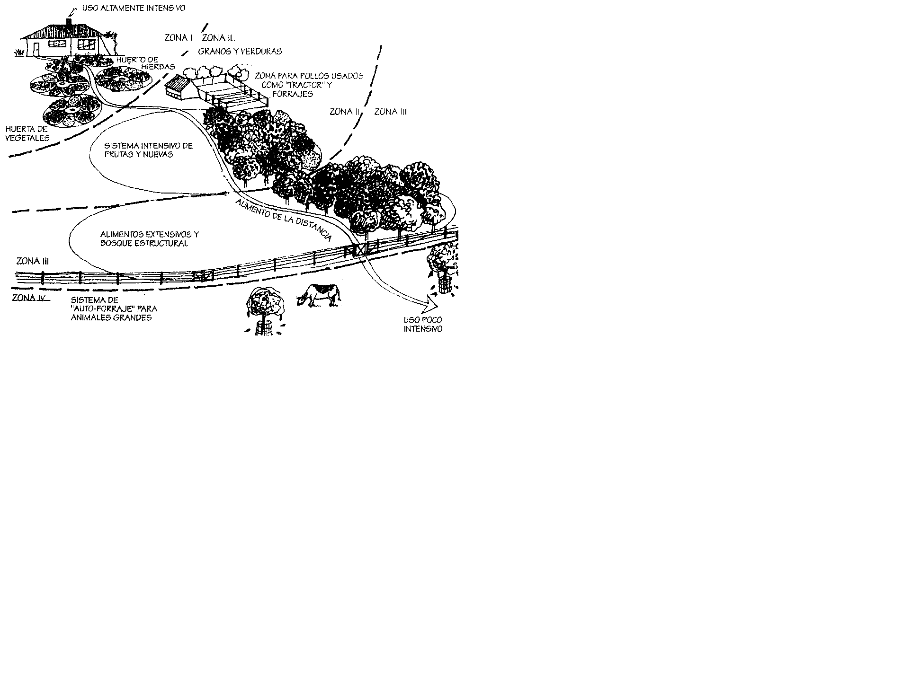Cuando decidimos utilizar un sistema permacultural para nuestra vida, uno de los principales beneficios es el ahorro de trabajo y energía, planeando de una forma correcta la ubicación de los elementos en nuestro hogar, podemos ahorrar mucha energía. Como podemos observar en la imagen inferior, los huertos de hierbas y vegetales se encuentran a las afueras de la casa, el corral de las gallinas y los arboles frutales mas lejanos y los animales mas grandes mucho mas alejados, esto es por que el lugar que mas visitaremos será nuestro huerto (menos que el corral de gallinas o los arboles frutales), ya sea para trabajar en el, recoger alimentos para la comida o sólo disfrutarlo, de esta manera recorremos muy poca distancia diariamente para llegar, si en cambio lo colocamos lejos de nuestro hogar, cada vez que necesitemos algo, tendremos que recorrer una mayor distancia, gastando de esta manera mas tiempo y energía.

Imagen tomada del libro “Introducción a la Permacultura” de Bill Mollison

### Fuentes de posible contaminación

Uno de nuestros principales objetivos al momento de emprender nuestro propio huerto, es el proveer de alimentos sanos a nuestras familias, de ahí la importancia de poner especial cuidado en las fuentes de contaminación a la cual puede estar expuesto nuestro huerto. Hay que poner atención especial a los causes de aguas negras, ya que este tipo de aguas, pueden contener altos contenidos de residuos biológicos o químicos, que pueden causar aparte de un grave daño a nuestros alimentos, un gran daño a nuestra salud si los consumimos.

Otra posible fuente de contaminación son nuestros animales domésticos, principalmente los perros y los gatos, por lo tanto hay que procurar no permitirles el acceso a nuestro huerto. Las eses fecales de los perros y los gatos, pueden contener gran cantidad de bacterias y enfermedades fatales para los humanos, además de que estos animales que queremos tanto, pueden causar serios daños a nuestras plantas. En el caso de los gatos, podemos darles acceso en algunas ocasiones, por si contamos con alguna clase de roedor que nos esta afectando, pero sólo en estos casos es pertinente darles acceso.

En el caso de nuestros desechos biológicos, nuestras eses fecales si las vertimos directamente en el huerto, también pueden causar problemas, por eso es recomendable primero verterlos en la pila de composta, con una previa descomposición en nuestro baño seco. En el caso de la orina humana, generalmente es estéril, por lo tanto no contiene contaminantes dañinos, mas sin embargo es recomendable diluir cada litro de orina en 10 litros de agua antes de verterla directamente en nuestro huerto, si es que es el caso en el que almacenos nuestra orina.

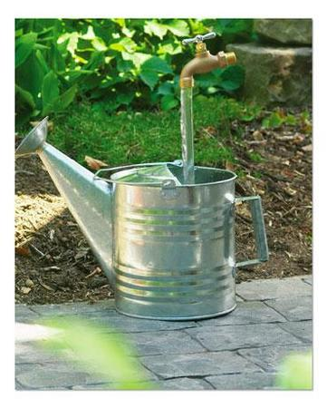Los desechos de nuestra cocina podemos depositarlos directamente en nuestro huerto si no deseamos tener una pila de composta, pero siempre procurando que estén picados, para evitar que halla trozos grandes que sea mas dificultoso para los microorganismos procesarlos, y si es algún desecho que produzca muchas moscas, es recomendable cubrirlo con un poco de tierra para que no este al alcance de los insectos.

Siempre es importante tomar en cuenta la calidad del agua con la que regamos nuestro huerto, si es de una fuente natural como un río o pozo, hay que asegurarse de que dicha agua no esta contaminada por animales muertos o algunos otros residuos. Un caso muy particular es la calidad del agua de nuestra llave, generalmente en el agua que obtenemos de la llave, se vierten grandes cantidades de cloro para mantenerla libre de microorganismos, pero esto le causará daño a los microorganismos benéficos que tenemos en nuestra tierra. Si es posible hay que desclorizar el agua antes de regar, la forma mas fácil de hacerlo es dejando el agua en reposo por algunas horas, esto hará que el cloro se evapore y quede un agua mas clara y libre de químicos.

# 5. Preparación Inicial de la tierra

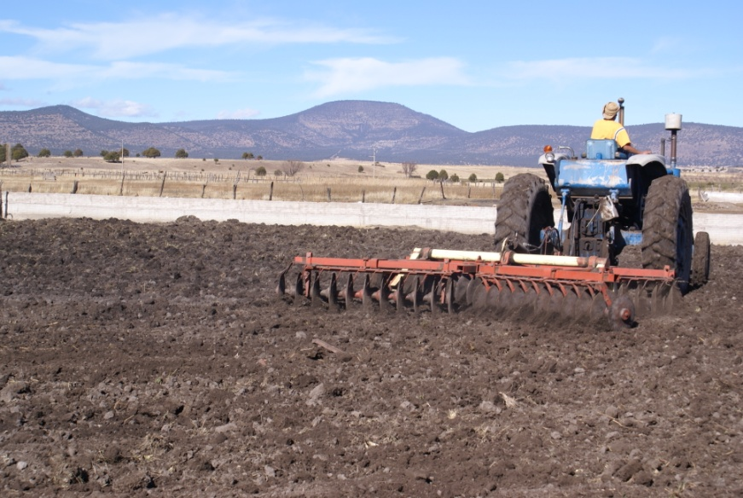 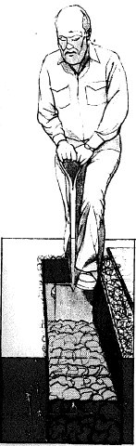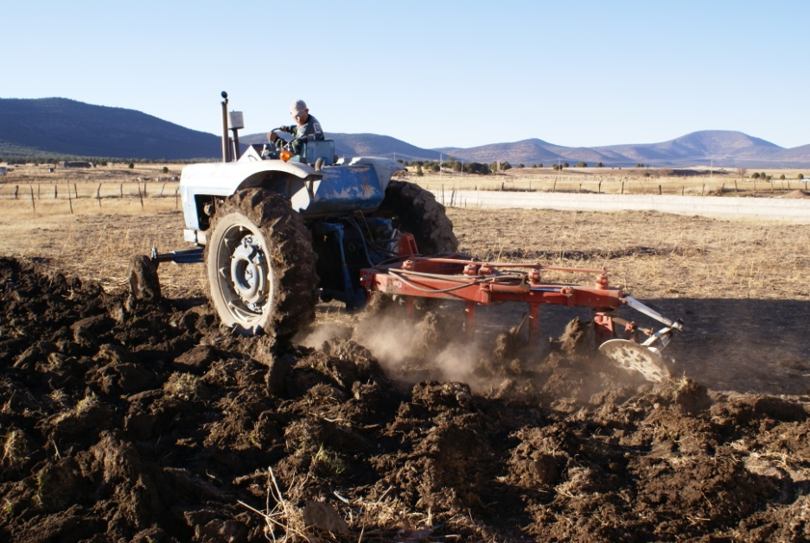Los primeros trabajos que tenemos que hacer en la tierra de nuestro huerto, es el aflojado del terreno, para lograr tener un suelo suelto que propicie un buen crecimiento en las raíces de nuestras plantas. Si nuestro huerto es pequeño, el trabajo se puede realizar con una pala y un pico, de la siguiente manera: Se delimita el terreno a sembrar. Con una pala cuadrada o redonda si el terreno es muy duro, cavar una zanja del ancho de la pala y del largo que sea necesario, comenzando por el lado izquierdo del área a preparar, la tierra que va resultando de esta operación se coloca a mano izquierda, o si no hay espacio, entonces hay que depositarla en alguna carrucha. Luego se avanza hacia mano derecha y se repite la operación, pero esta vez colocando la tierra resultante en la zanja que hicimos en primera instancia, y así sucesivamente hasta terminar toda nuestra área de trabajo. La profundidad de las zanjas deben de ser aproximadamente de 20 cm a medio metro de profundidad. A esta actividad se le llama barbecho, si nuestro terreno es muy amplio para hacer el trabajo a mano, podemos utilizar maquinaria especializada como lo es el tractor. Después de la operación de barbecho, tenemos que deshacer los posibles terrones que hallan quedado, si el espacio es pequeño se puede realizar con la mano o con algún bieldo o rastrillo, si el terreno es amplio, será necesario utilizar una rastra.

En el transcurso de este proceso, debemos de procurar retirar todas las piedras que nos vallamos encontrando, así cualquier tipo de basura, como latas, pedazos de madera o algún otro objeto que pudiese obstaculizar el crecimiento de las plantas en un futuro. Para poder mantener la salud de nuestra tierra, esta es la única vez en la cual trabajaremos de esta manera nuestro suelo, esto es por que la tierra es un elemento viviente que contiene miles y miles de microorganismos que mantienen la fertilidad de la tierra, así como organismos mas grandes y benéficos como las lombrices y otros insectos. Cuando realizamos el trabajo de barbecho, removemos a muchos de estos microorganismos que viven bajo tierra, dejándolos expuestos a el sol y al aire, lo que hace que mueran inmediatamente. En el trabajo normal de las tierras de siembra, el trabajo de barbecho se realiza año con año, lo que va debilitando cada vez mas a la tierra, a este efecto se le llama “cansar la tierra”. Por lo tanto en el método permacultural, únicamente la primera vez es permitido el uso de maquinaria sólo para aligerar el trabajo inicial, pero de ahí en adelante, se encuentra totalmente prohibido para salvaguardar la fertilidad de nuestro suelo. Y para lograr esto, hay que realizar diferentes técnicas que veremos mas adelante, las cuales no ayudarán a evitar que necesitemos aflojar la tierra de nuevo.

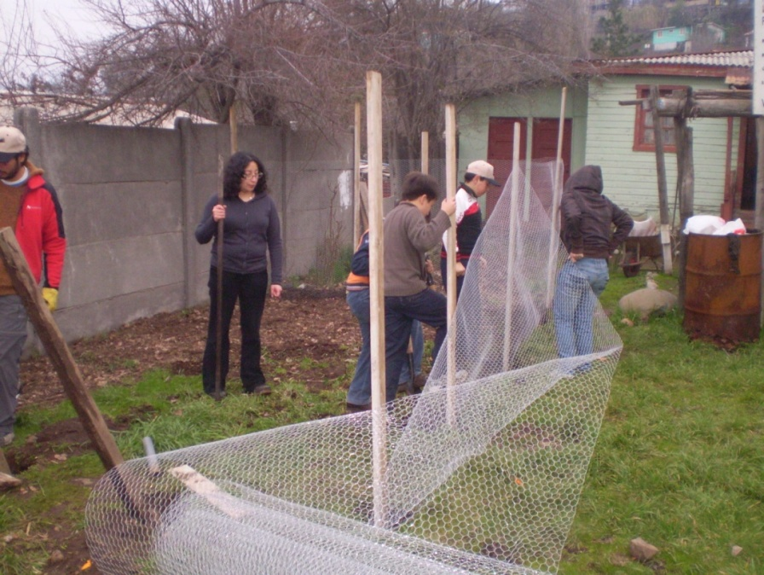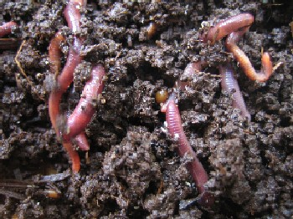Ya que hemos preparado nuestra tierra, debemos de evitar por cualquier medio que se vuelva a compactar, así que hay que comenzar a proteger nuestra tierra, a menos que en el siguiente paso que es la construcción de los bancales de siembra, utilicemos algún tipo de maquinaria deberemos esperar un poco más, pero si a partir de ahorita todo el trabajo será a mano, debemos de proteger nuestro huerto. La mejor manera de hacerlo, es colocando postes alrededor del huerto, aproximadamente a 3 metros de distancia el uno del otro, ya sea de madera o de fierro, y luego colocar malla de gallinero alrededor, de preferencia de 1.50 metros de altura. Si contamos con animales grandes como caballos o vacas, es muy recomendable colocar además alambrado de púas en la parte superior de la tela de gallinero para evitar que dichos animales intenten comer por encima de la malla, dañándola o que intenten introducirse a la fuerza al huerto, dañando así nuestro sembradío.

Finalmente es importante que el suelo quede verdaderamente suelto, nos podemos dar cuenta de ello si al dar un paso sobre la tierra, nuestro pie se hunde y se siente “esponjoso”, si no es así, hay que repetir de nuevo el proceso de barbecho hasta que se obtenga el resultado deseado, ya que después de este paso, no podremos volver a meter maquinaria a nuestro huerto, así que es mejor tenerlo bien hecho desde un principio, y de esta manera podemos pasar a la siguiente fase.

# 6. Construcción de Bancales de Siembra

Una de las principales características de la siembra dentro de un esquema permacultural, es que el huerto se encuentra organizado en bancales o camas de siembra, esto principalmente para que el suelo no se compacte, con la utilización correcta de bancales de siembra, podemos lograr que nuestro suelo dure suelto por mucho tiempo, evitando así que tengamos que trabajarlo de nuevo, y contribuyendo de manera directa en la salud y fertilidad de nuestra tierra.

### Dimensiones y formas de los bancales

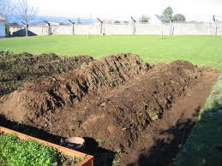Al construir los bancales, la medida que hay que cuidar mas es el ancho, ya que si los hacemos demasiado angostos, no podremos aprovechar las cualidades de este tipo de siembra, y si los hacemos muy anchos se nos dificultará trabajar en el centro del bancal. Por lo tanto el ancho ideal de los bancales es de 1.20 metros, de esta manera podemos trabajar sin problemas desde la orilla del bancal hasta el centro del mismo. Entre los bancales, hay que dejar un pasillo para poder transitar y trabajar, se recomienda que el ancho sea de 70 cm, espacio suficiente para poder caminar y trabajar en los bancales sin problema alguno. Sobre la altura ideal de los bancales, esto depende de la calidad de la tierra, ya que entre mas alto es el bancal mas humedad será la que pierda, esto puede ser un beneficio en el caso de los suelos muy arcillosos, pero una gran desventaja en los suelos demasiado arenosos. Si su suelo es arenoso, lo ideal es que los bancales no sobrepasen los 20 cm. De altura, y si es demasiado arcilloso, entonces lo recomendable es que sean de entre 50 cm y 70 cm de altura. Si su suelo es compuesto, es decir, entre arenoso y arcilloso, con una altura de 30 cm es más que suficiente.

La forma de los bancales puede ser muy variada, en forma recta, en círculos ó en ondas. Para cuestiones de la siembra no hay ningún problema, sólo hay que tomar en cuenta la practicidad, ya que si desean realizar los bancales en forma circular, el trabajo será más que al realizarlos en forma recta y al momento de transportarse por el huerto, puede significar mas energía.

Para el largo de los bancales, no hay restricciones, se pueden hacer tan largos como se desee, el único detalle a tomar en cuenta es al momento de instalar el sistema de riego, de lo cual hablaremos en capítulos posteriores.

### Construcción a Mano

Lo primero que debemos de hacer para comenzar a construir nuestros bancales es marcar en donde van a ir los pasillos y en donde los bancales. Para realizar esto podemos utilizar un hilo que sea lo suficientemente visible para trabajar sin problemas. Si la forma que han elegido para sus bancales es irregular, se puede marcar con un bote perforado en la parte inferior y con un poco de cal en su interior, sólo hay que tomar en cuenta que si nos encontramos en época de lluvias, cuando llueva lo que marquemos con cal se desaparecerá.

**IMAGEN**

Con una pala de preferencia redonda, ya que nos facilitará más el trabajo, comenzamos a excavar en el pasillo, la profundidad a la que enterremos la pala, dependerá de la altura a la que deseamos construir los bancales, si la enterramos completamente, lograremos bancales de un poco más de 50 cm de alto, por lo tanto si no deseamos que nos queden tan altos, podemos enterrar menos la pala. Luego la palada de tierra que saquemos, la depositamos en donde marcamos a nuestro bancal. Para mantener una altura uniforme, es recomendable colocar la tierra en un solo lado, ya sea el izquierdo o el derecho, y así sucesivamente con todos los pasillos que hayamos marcado.

**IMAGEN**

La mejor técnica para realizar esto, es colocándose de espaldas a donde vamos a avanzar, es decir, conforme vallamos cavando, iremos avanzando hacia atrás. Luego comenzando por el lado izquierdo del pasillo, hundimos la pala con el peso de nuestro cuerpo, procurando apoyar con el talón de nuestro pie y no con el empeine, ya que si utilizamos nuestro empeine, al día siguiente amaneceremos con un fuerte dolor de pie. Sacamos la palada de tierra y la colocamos a un lado en el bancal, luego sobre la misma línea, nos movemos a la derecha al centro del pasillo y repetimos la operación, finalmente nos movemos de nuevo a la derecha y hundimos la pala en el lado derecho del pasillo retirando la palada de tierra y colocándola a un lado en el bancal. Entonces damos un paso atrás y repetimos los movimientos anteriores pero ahora comenzando por la derecha y terminando en la izquierda. De esta manera se avanza muy rápidamente y el cansancio es menos, por lo que si nuestra área a sembrar no es muy amplia con un par de horas de trabajo podremos terminar nuestros bancales.

Si es una persona de estatura regular, lo ideal es utilizar una pala redonda de mango largo, ya que esto evitará que se agache demasiado y le ahorrará bastantes dolores de espalda. Si es un poco bajita de estatura, entonces lo ideal es una pala de mango corto con asa. Esta operación de la construcción de los bancales, es la parte mas cansada de todo el sistema, pero hay una gran ventaja en todo esto, a diferencia de los otros sistemas regulares de siembra, el laboreo en la tierra sólo se realiza una sola vez, y sólo en algunas ocasiones se requerirá de remover un poco la tierra si es que ya se ha compactado mucho, pero solo es aflojar un poco, no hay necesidad de repetir de nuevo la operación de cavar.

### Construcción con Maquinaria

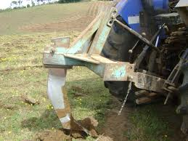Si contamos con la oportunidad de utilizar maquinaria para la preparación de nuestra tierra, lo podemos aprovechar sin problema alguno, siempre y cuando lo utilicemos sólo la primera vez. Para realizar el trabajo de los bancales con maquinaria, se puede utilizar un tractor con un aditamento que haga el mismo trabajo que se realiza a mano, nosotros en los proyectos que hemos implementado, hemos utilizado un aditamento en forma de “V”, que se coloca en la parte trasera del tractor y conforme va a avanzando, va haciendo una especie de surco y va depositando la tierra hacia los lados. Ya que una de las principales funciones de los bancales es evitar la compactación de la tierra, debemos de procurar que el tractor pase solamente una vez sobre el bancal, para reducir al mínimo la compactación.

### Finalización de los Bancales

Al finalizar el proceso de excavación delos pasillos, y por ende el levantamiento de los bancales, nos quedará un montón de tierra puntiaguda, la cual tenemos que aplanar, para esto necesitamos de un rastrillo, nos colocamos en el pasillo y comenzamos a aplanar la parte superior de nuestro bancal, extendiendo lo mas posible la tierra procurando no derramar mucha tierra en los pasillos y dejando una superficie plana para aprovechar a lo máximo el área para sembrar.

**IMGAGEN**

Si en el transcurso de este proceso nos encontramos con piedras, hay que extraerlas del huerto, ó si nos encontramos con terrenos de tierra, hay que deshacerlos ya sea con la mano o con un bieldo.

**IMAGEN**

A partir de este momento, debemos de evitar a toda costa que la tierra que se encuentra en nuestros bancales se compacte, por lo tanto siempre hay que cuidar que los bancales no se pisen, ni se recarguen con las manos sobre ellos, ya que poco a poco esto va compactando la tierra. Para ayudar a que esto se logre, podemos colocar una valla alrededor de nuestro bancal, ya sea de piedras o madera con algún alambre alrededor, todo de pende de los recursos con los que se cuenten. Pero si se desea dejar sin nada alrededor no hay problema, sólo hay que recordarles a todas las personas que tengan acceso a nuestro huerto que por ninguna razón se deben de pisar los bancales ni recargarse sobre ellos, ni con las palmas de las manos ni con las rodillas.

# 7. Sistema de Riego

Si nos encontramos en una ubicación geográfica en donde la lluvia no es constante, debemos de contar con un sistema de riego. Si es nuestro caso, entonces si es posible debemos colocarlo antes de comenzar a poner nuestro acolchado que es el siguiente paso, ya que si lo hacemos en forma inversa será el doble del trabajo, por que hay que retirar el acolchado, excavar, colocar el sistema de riego, tapar y volver a colocar el acolchado.

Si nuestro huerto es muy pequeño, digamos de unos 100 metros cuadrados, podemos prescindir del sistema de riego, ya que el riego lo podemos realizar a mano, con una manguera y una regadera especial que nos divida el chorro de agua en otros más pequeños, o con una regadera de mano. Pero si nuestro huerto es mas amplio, entonces el riego se convertirá en una tarea ardua y cansada, por lo tanto hay que pensar en implementar un sistema de riego que nos aminore el trabajo y nos permita dedicarnos a otras tareas relacionadas con nuestro huerto.

### Riego por Goteo

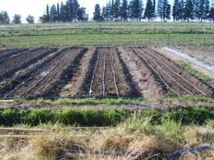La mejor opción en este momento es la utilización del riego por goteo. Este sistema consiste en una serie de cintillas de plástico que cuentan con ranuras diminutas por las cuales gotea el agua poco a poco. Este sistema cuenta con muchos beneficios, en primer lugar el ahorro del agua es muchísimo, ya que no se desperdicia regando áreas en donde no se va a sembrar. Otra de las ventajas de este sistema de riego, es que a comparación del sistema por aspersión es que no se requiere de una gran presión de agua, esto es muy útil para sistemas que se van a utilizar con un pozo de agua y una cisterna. El costo también es un beneficio ya que el costo de la cintilla es relativamente barato, alrededor de 10 centavos de dólar.

La cintilla para el riego por goteo se puede conseguir con cualquier distribuidor de artículos para riego, la instalación es muy sencilla, para nuestros bancales de 1.20 metros de ancho serán necesarias 3 cintillas, las cuales se colocarán a lo largo de nuestro bancal, entonces hay que cortar 3 cintillas por bancal y del largo del mismo. Luego se colocan sobre el bancal, una al centro y las otras dos a los lados, aproximadamente a unos 20 centímetros de la orilla del bancal, con estas 3 cintillas lograremos cubrir toda el área del bancal. Para unir las cintillas, necesitaremos dos conexiones “T” y un codo, dichas conexiones tienen que ser especiales para la utilización con la cintilla, se unen de manera muy sencilla en un extremo y se conectan a la toma de agua. La duración de las cintillas depende en gran medida de la manipulación que se le de, por lo tanto si evitamos mover lo mas posible las cintillas, no tendremos problemas con ellas y nos durarán mas tiempo, de 5 a 10 años aproximadamente.

### Riego por Aspersión

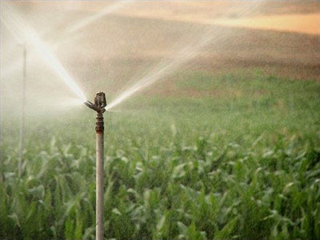Este tipo de riego es muy práctico, ya que hay varias opciones en el mercado que podemos utilizar, incluso en los supermercados podemos encontrar aspersores que conectados a una simple manguera de jardín pueden ayudarnos a regar todo nuestro huerto sin problemas. También se puede implementar un sistema de riego por aspersión mas especializado, pero todo radica en los recursos con los que se cuenten, si los hay, entonces podemos colocar un sistema fijo y bien instalado de varios aspersores que cubran todas y cada una de las áreas de nuestro huerto.

Pero este sistema no es el mas recomendado ni el mas indicado, ya que el desperdicio de agua suele ser mucho más que en el riego por goteo, ya que con un sistema de aspersión se riegan los bancales y los pasillos indistintamente, y como es obvio no necesitamos regar los pasillos, y lo que sucederá es que al internarnos en el huerto, estará lodoso y nos complicará un poco el trabajo.

### Cantidad y regularidad de Riego

Independientemente del sistema de riego que elijamos, debemos de asegurarnos de que el riego sea lo más uniformemente posible, para que el desarrollo de nuestras plantas sea óptimo. La constancia con la que tenemos que regar nuestro huerto, se va aprendiendo poco a poco, ya que depende siempre de la cantidad de humedad en el ambiente, si ha llovido o no, en general la regla es que si introducimos un dedo en la tierra y se siente no tan húmedo hay que regar, ya que la tierra debe de mantenerse húmeda pero no empapada. Hay que recordar que así como nosotros respiramos, también las raíces de las plantas requieren de oxigenación, y si mantenemos demasiado húmedo el suelo el oxigeno no llegará y las raíces se pudrirán. De igual manera en la forma contraria, si no regamos con suficiente regularidad, la tierra estará demasiado seca y entrará muchísimo oxigeno que causará la muerte de nuestra planta. Cualquiera de las dos situaciones son preocupantes, ya que si una planta se pudre desde la raíz ya no hay solución alguna, y varias plantas de frutos si les llega a faltar agua, pueden ya no dar los frutos deseados.

# 8. Acolchado

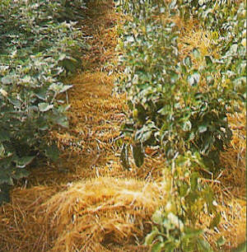El acolchado junto con los bancales elevados de siembra, constituyen la base de la siembra en un sistema permacultural, ya que con la combinación de ambos logramos mantener a nuestra tierra en un óptimo estado. Por medio de los bancales elevados, evitamos transitar por ellos y además le otorgamos más espacio vertical de tierra suelta a las plantas para el óptimo desarrollo de las raíces, y en las situaciones en donde nuestro suelo es demasiado arcilloso, nos deshacemos de la humedad extra que puede llegar a dañar nuestras plantas.

Con el acolchado evitaremos la mayor causa de compactación de la tierra, que es la lluvia, ya que sin una cubierta orgánica, las gotas de lluvia golpean directamente en la tierra compactándola poco a poco, cuando contamos con el acolchado, la gota de lluvia impacta inicialmente en la paja y escurre suavemente a la tierra, evitando así la compactación. Además mantendremos la humedad el mayor tiempo posible y crearemos un microclima muy benéfico para las plantas. Para nuestra madre tierra, el que la tierra se encuentre descubierta, equivale a una herida, si nos ponemos a observar en un bosque o en una selva, es raro el terreno que se encuentra descubierto, generalmente cuenta con mucha materia orgánica, como hojas, ramas y todo tipo de restos. Es decir, la cubierta de los restos orgánicos, son como una piel para nuestra madre tierra, que le ayuda a mantener una sanidad espectacular en ella.

En los sistemas convencionales de siembra, todos los años se voltea la tierra y se deja al aire libre sin protección alguna, esto hace que millones y millones de organismos mueran por la exposición al sol y a la atmosfera, aunado al monocultivo, generan una degradación gradual en la calidad de la tierra, si comparamos esta situación con nuestro cuerpo, es como estar raspando una herida constantemente evitando así su cicatrización. Cuando colocamos un acolchado a nuestra tierra, y evitamos mover el suelo innecesariamente, vamos a impulsar el desarrollo de organismos benéficos que constantemente están nutriendo la tierra, como las lombrices que producen cada día su peso en desechos, los cuales son altamente beneficiosos para las plantas.

### Tipos de Acolchado

El acolchado puede ser de materiales muy variados, como ramas trituradas, pasto seco, paja de avena o trigo, lana de borrego o cualquier otro material orgánico. La recomendación es utilizar ya sea paja de avena o de trigo, ya que su manejo es muy fácil, además de que el costo es relativamente bajo. Para cubrir un bancal de 20 metros de largo, con una paca de paja de avena o trigo es más que suficiente y el costo es de aproximadamente 1 dólar y medio por paca.

Lo que debemos de tomar en cuenta al momento de escoger nuestro acolchado, es que no contenga ninguna clase de semilla, por que esto nos causará problemas cuando comiencen a germinar, por que no sabremos si la plántula que este saliendo sea de las semillas de nuestro acolchado o lo que hallamos sembrado.

### Colocación

Para la colocación de nuestro acolchado, debemos de hacerlo preferentemente en un día donde no halla viento, si no el trabajo será arduo y muy difícil. Tomamos el acolchado que hallamos elegido entre nuestras manos y comenzamos a esparcirlo, primero en el pasillo y luego en los bancales, siempre procurando que sea de abajo hacia arriba, para que el material inferior le valla sirviendo de sostén al superior. El grosor de la capa de acolchado debe de ser de 5 a 10 cm, después de esparcir con nuestras manos el acolchado hay que acomodarlo para procurar que quede del grosor mencionado.

Al principio nuestro acolchado no estará fijado al terreno, esto se logra poco a poco con los riegos y con la lluvia, si desea acelerar un poco mas el proceso de fijación del acolchado, se puede ir regando el acolchado mientras se va colocando. Al principio comenzará un proceso de asimilación del acolchado a nuestro suelo por lo que el acolchado aminorará y será necesario colocar más en un determinado momento.

Entre mas materiales orgánicos coloquemos en nuestro huerto, mas saludable estará, pero siempre debemos tener cuidado en que colocamos, por ejemplo la cascara de nuez atrae demasiado a las hormigas y puede causarnos problemas con nuestra siembra. Si vamos a colocar desechos frescos de la cocina, lo podemos hacer, pero de preferencia debajo del acolchado, para evitar que se formen gusanos.

# 9. Semilleros

# 10. Siembra en los Bancales

# 11. Mantenimiento del Huerto

# 12. Composta

# 13. Los Animales en la Permacultura

# 14. Otras Ideas Permaculturales

# 15. El mundo en estado de emergencia